INDICAÇÃO Nº 02675/2013

Sugere ao Poder Executivo Municipal operação ‘tapa buraco’ na Avenida de Cillo, próximo aos números 1260, 1250, 1251 e 1261, no bairro São Francisco.

**INDICA** ao Senhor Prefeito Municipal, na forma regimental, determinar ao setor competente que tome providências no sentido de proceder à operação tapa buraco na Avenida de Cillo, próximo aos números 1260, 1250, 1251 e 1261, no bairro São Francisco.

**Justificativa:**

Conforme visita realizada, este vereador pôde constatar o estado de degradação da malha asfáltica da referida via pública, fato este que prejudica as condições de tráfego e potencializa a ocorrência de acidentes, bem como o surgimento de avarias nos veículos automotores que por esta via diariamente trafegam. (foto em anexo).

Plenário “Dr. Tancredo Neves”, em 25 de abril de 2013.

**ADEMIR DA SILVA**

-Vereador-

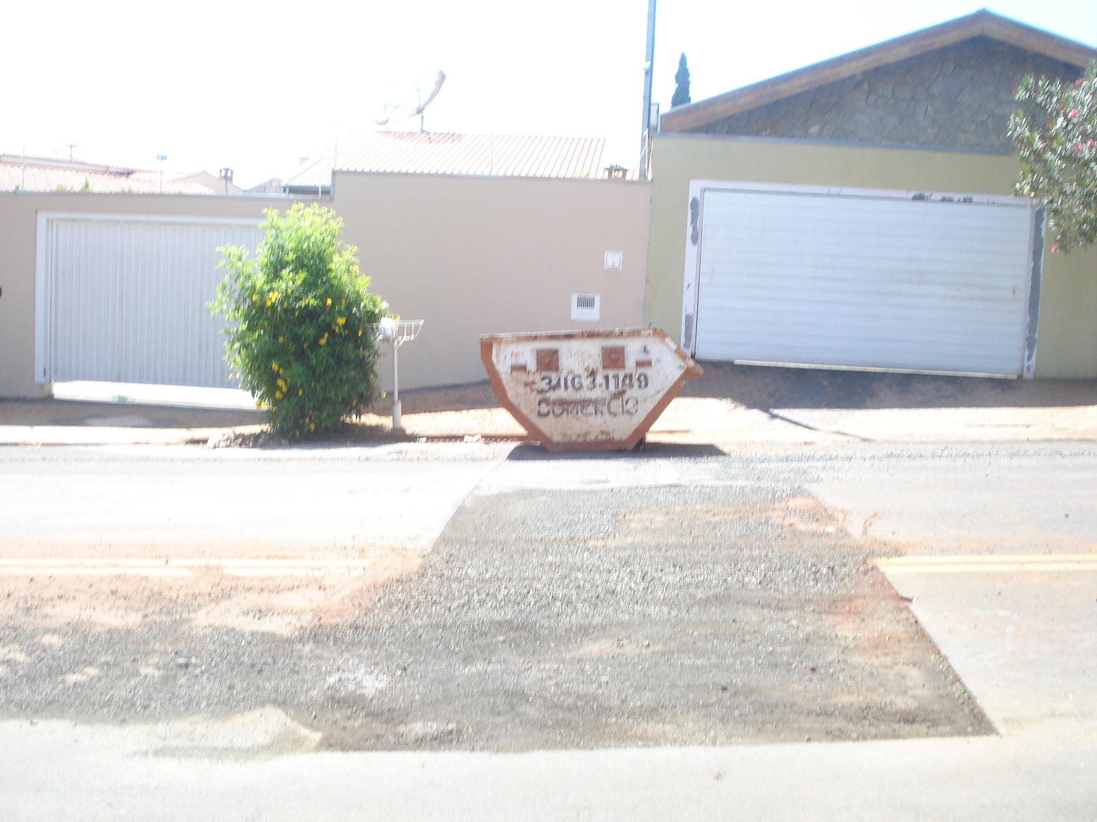

Avenida de Cillo, próximo aos números 1260, 1250, 1251 e 1261, no bairro São Francisco

**ADEMIR DA SILVA**

-Vereador-